APPARTEMENT ‘T3’ - 58 m2
Location : Week-end (3 jours), Semaine, Quinzaine…
4 / 5 Personnes
Aperçu mer / 100 m de la Plage, des Commerces, du Casino…

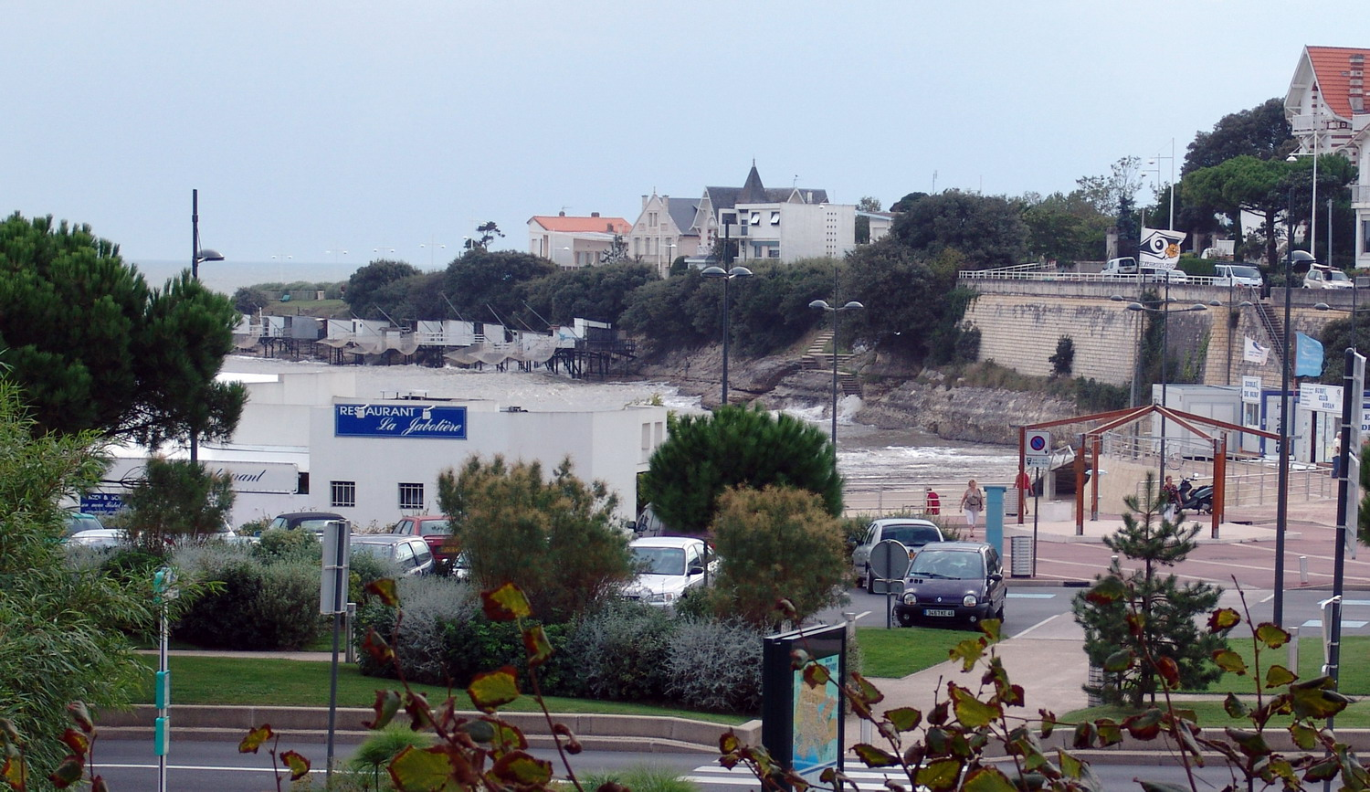  63 Avenue de Paris / 17200 ROYAN - Pontaillac  Second étage avec ascenseur.  Balcon avec store électrique.  2 Chambres + Box en sous sol pour petit véhicule.  A 1 km de la Thalasso au Novotel de Royan. | 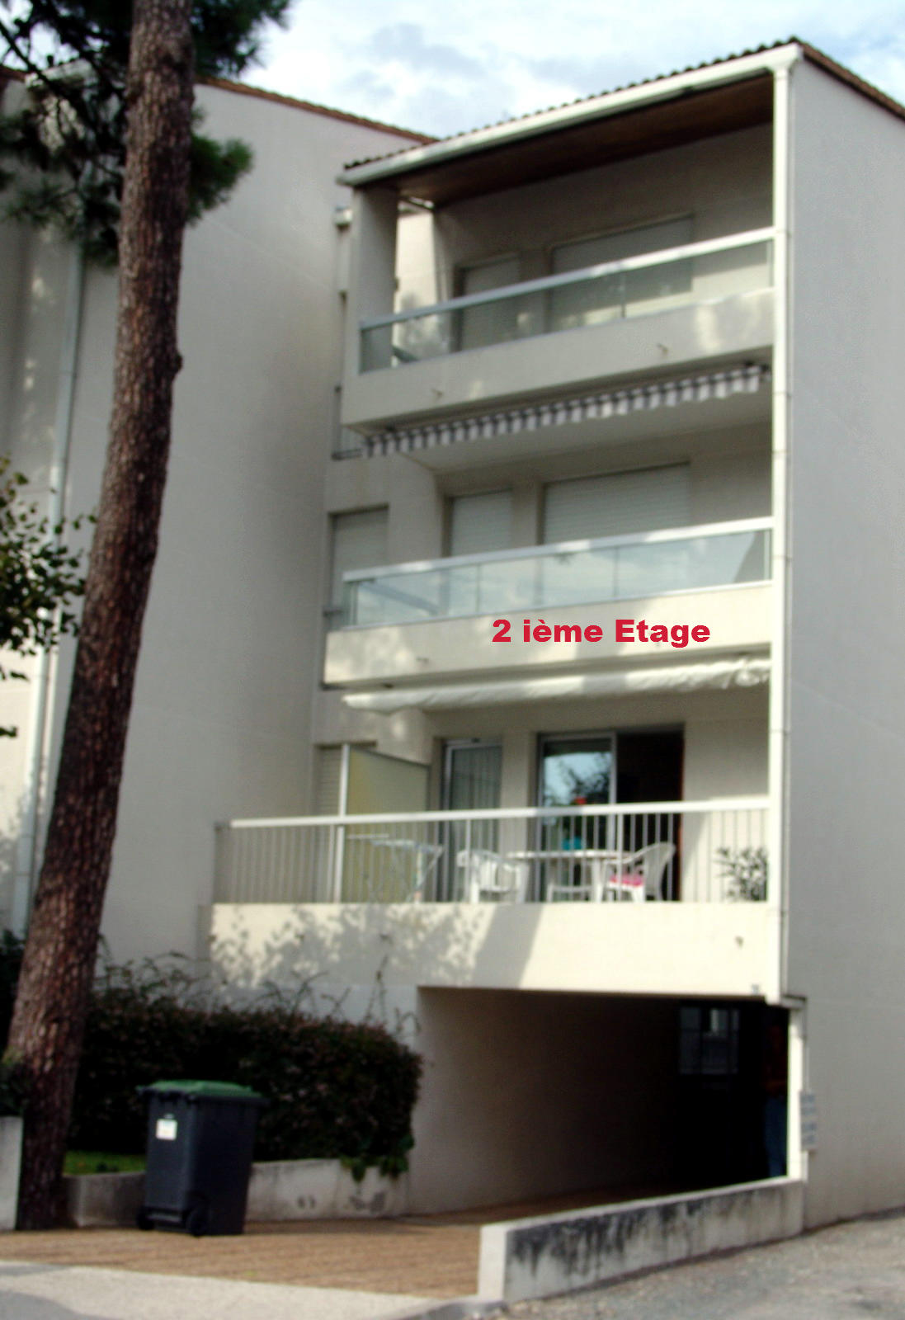

Renseignements : Mr et Mme LHERNOULD Tel : 05.46.05.17.76
11 Rue des Papillons / 17600 SAUJON Portable : 06.61.33.90.38

Equipement moderne : Réfrigérateur congélateur, Micro ondes, Lave linge, 2 TV, Mini chaîne hi fi, Plaque vitro cérame, Canapé ‘Clic Clac’, Mobilier de jardin en terrasse, Chauffage électrique et cumulus…

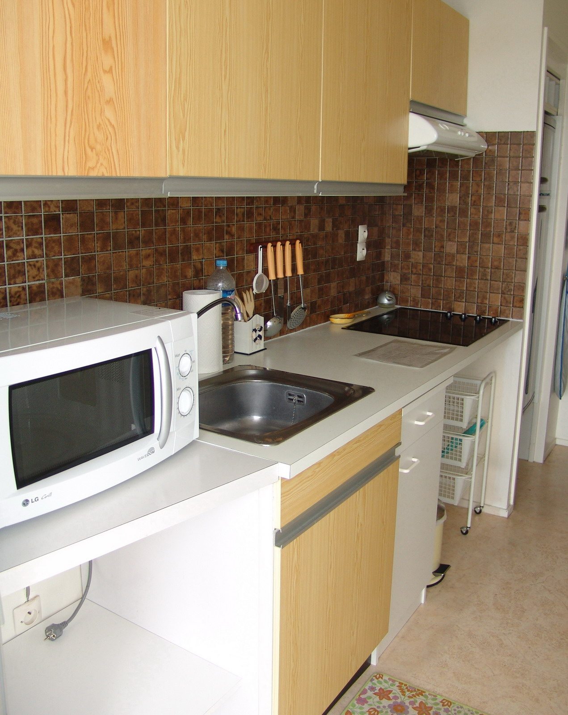 | 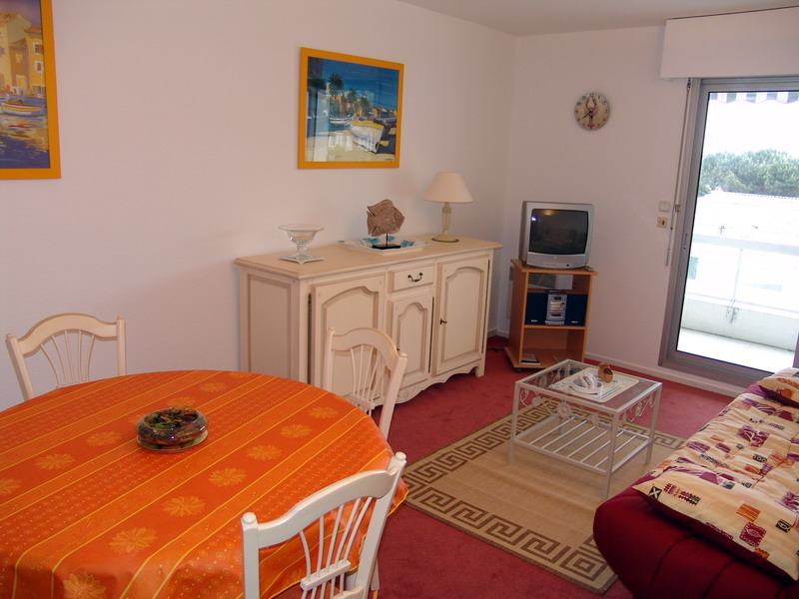 | 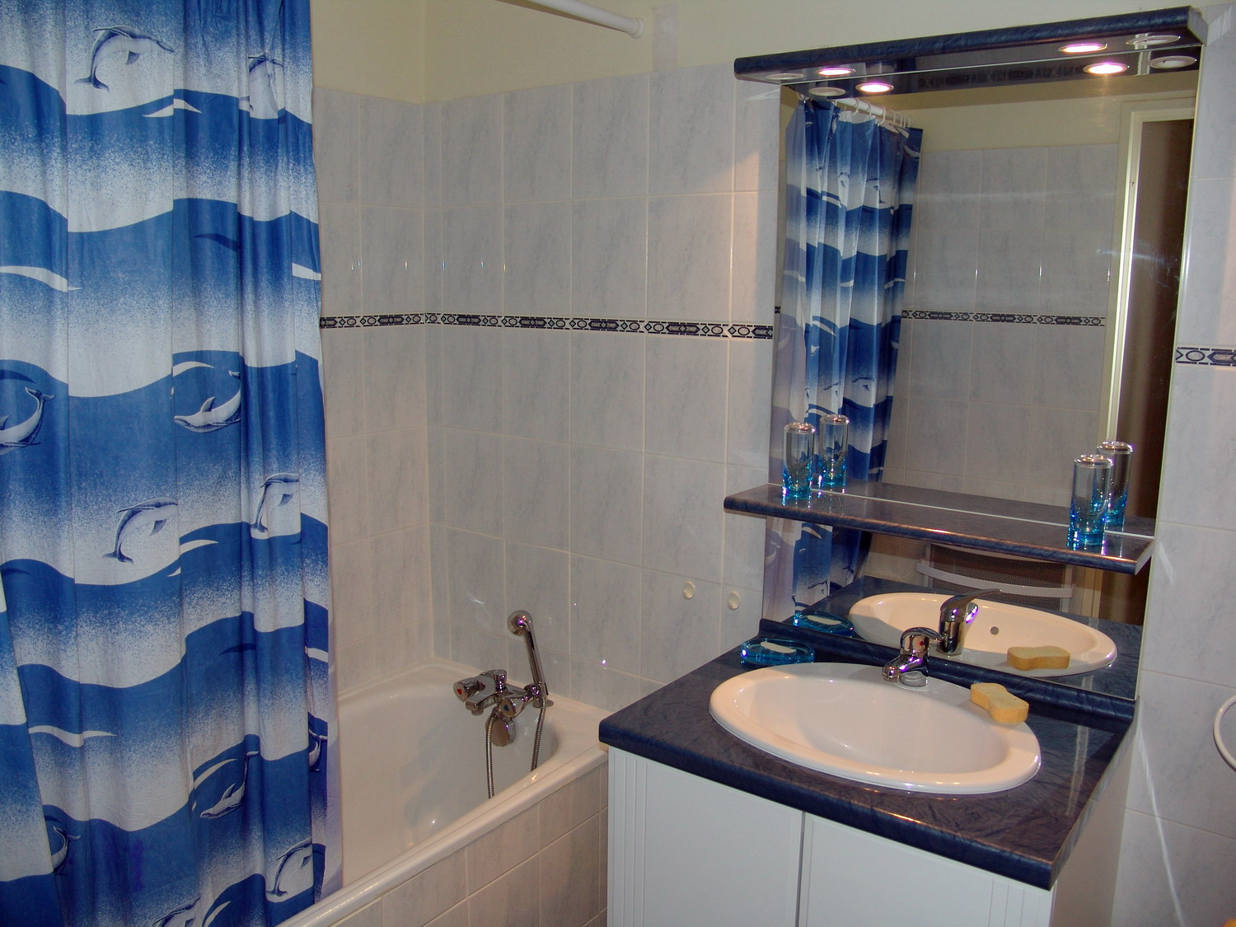
Cuisine | Séjour (balcon avec table jardin) | Salle de Bains
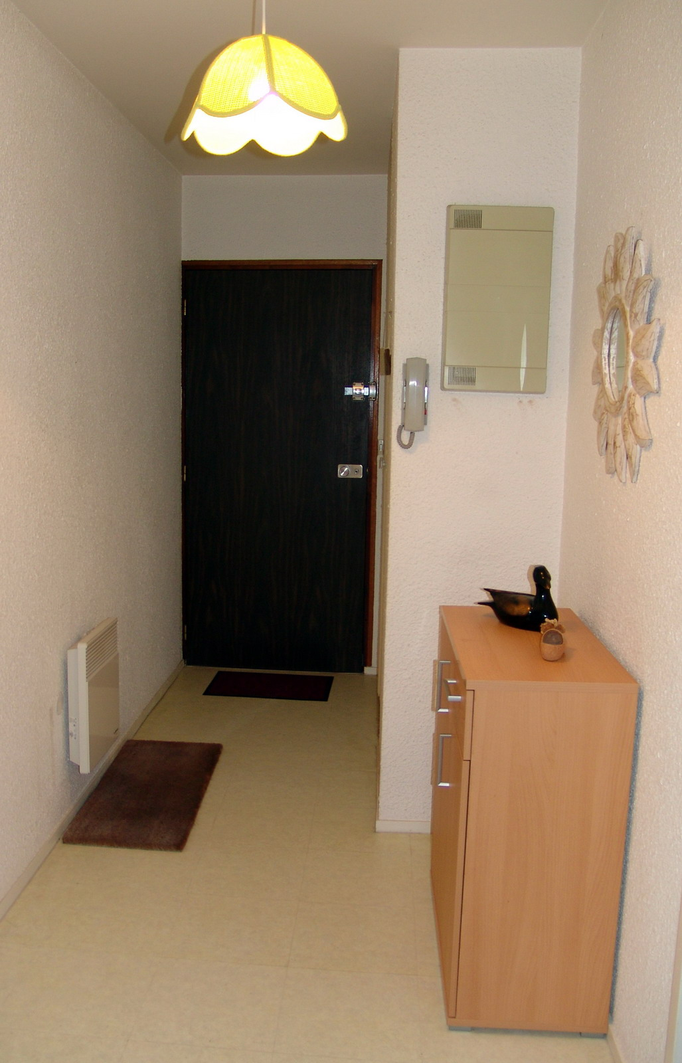 | 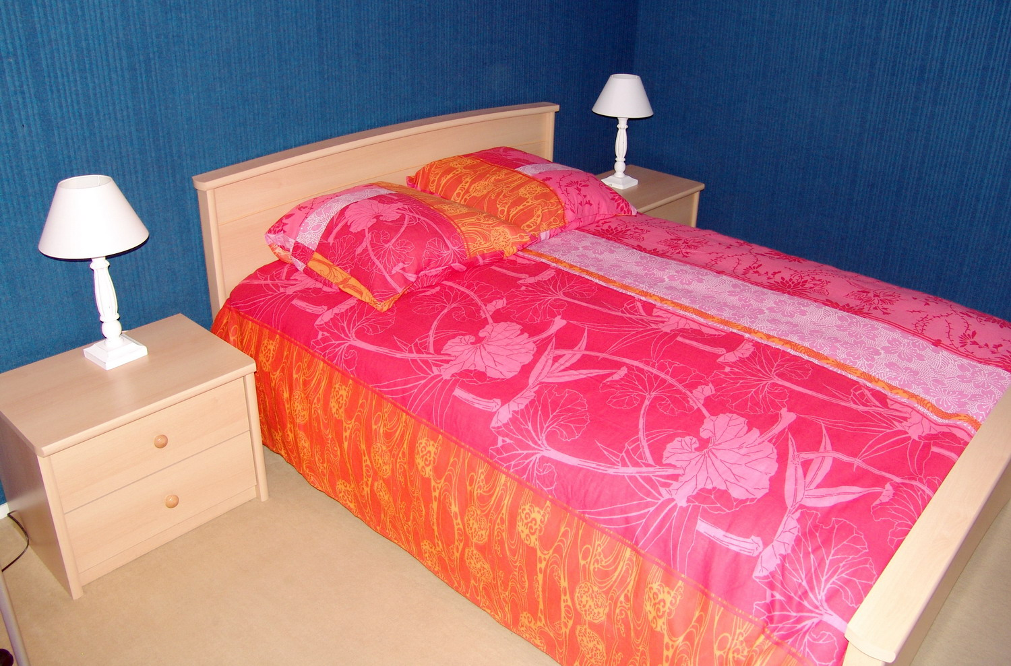 | 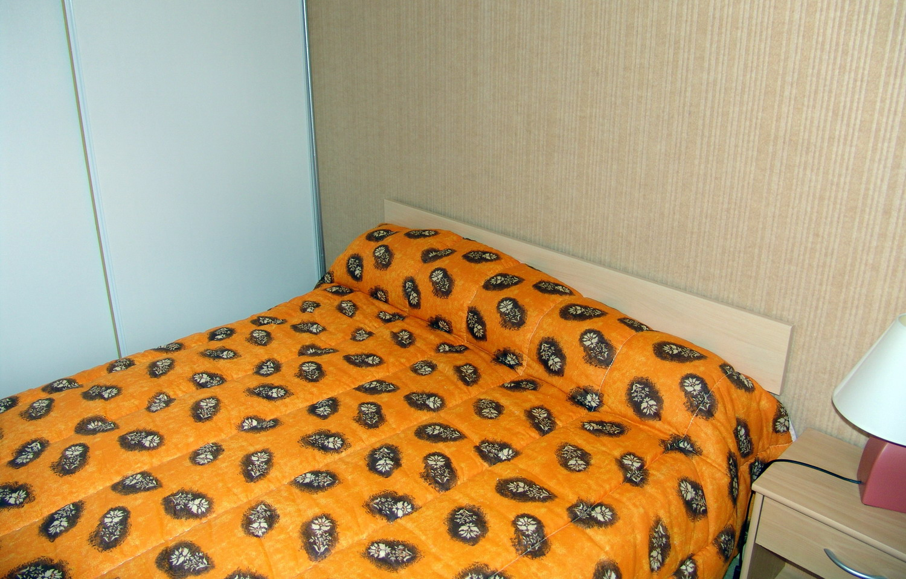
Entrée | Chambre 1 | Chambre 2

Modalités :
Versement à la réservation de 30% du montant de la location.
Règlement du solde à la remise des clés.
Chèque de caution de 400 € non encaissé et restitué en fin de séjour, sauf dégradations.
Animaux autorisés seulement si accord préalable.
Dimensions de la literie dans les chambres : 140x190
Mini local communautaire au rez de chaussée pour ranger : vélos, planches à voile...

